муниципальное казенное дошкольное образовательное учреждение

«Детский сад № 499 комбинированного вида «Гнездышко»

города Новосибирска

Паспорт
дидактической игры
«Подбери рифму»

Автор:
воспитатель высшей категории
Марина Геннадьевна Кошкова

Новосибирск, 2019
«Подбери рифму»
Автор: воспитатель группы комбинированной направленности Кошкова Марина Геннадьевна, МКДОУ д/с № 499 Калининского района.
Возрастная категория:3 – 7 лет.
Образовательная область: речевое развитие.
Актуальность:Стихотворение – самый доступный для детей текст. Малыш, еще не умеющий говорить, охотно кивает в такт ритмичным словам, которые произносит взрослый.
Такая форма монологического текста как стихотворение, способствует тому, что у детей воспитывается способность чувствовать художественную выразительность слова. Здесь закладывается основа для формирования любви к родному языку, его точности, меткости, образности. На практике обучению дошкольников созданию стихотворных текстов уделяется мало внимания. Данный факт объясняется отсутствием эффективных методов и приёмов обучению детей ритмованию и рифмованию. Без словесной игры, которая содержится в них, ребёнок не овладеет в полной мере своим родным языком. Ведь рифмованный текст помогает выразить не только мысли, но и чувства, переживания человека.
Обучение дошкольников созданию рифмованных текстов необходимо начинать с трехлетнего возраста. Исследователями детской речи, установлено, что дети с 3 – 5 лет имеют естественную потребность в стихосложении. Веселое, смешное, устрашающее или дразнящее стихотворение – это словесная игрушка ребёнка, и в то же время детская поэзия.

Цель:развитие словотворчествадетей дошкольного возрастачерез подбор рифм.

Задачи:
- Развивать практические навыки в подборе рифмованных слов, основываясь на чувство интуиции;
- Воспитывать внимательное отношение к родному языку и умение видеть красоту и большие возможности в реализации своих творческих, речевых способностей.
- Развивать психические процессы: мышление, память;
Задачи обучения детей рифмованию по возрастным группам:
Вторая младшая группа. Формировать умение находить рифмующиеся между собой слова. Побуждать детей к созданию двух – трёх рифмованных строчек (полуактивный этап) по объектам, изображенным на картине, описанным в сказках, или из ближайшего окружения.
Средняя группа.Продолжать формировать умение находить рифмующиеся между собой слова и создавать две – три рифмованных строчки (активный этап) по объектам, изображенным на картине, описанным в сказках, или из ближайшего окружения. Побуждать детей создавать четырёхстрочные стишки.
Старшая группа.Продолжать формировать умение самостоятельно находить рифмующиеся между собой существительные (лень – пень), глаголы (бежал – лежал), прилагательные (красивый – милый). Учить анализировать содержание стихотворения и устанавливать причинно – следственные связи, обозначенные в тексте.
Подготовительная группа. Формировать умение самостоятельно находить рифмующиеся между собой слова и создавать четыре рифмованных строчки по объектам, изображенным на картине, описанным в сказках, или из ближайшего окружения. Формировать умение составлять рифмовки, используя разнообразные модели.
Материал: набор карточек с картинками, предметные картинки для подбора рифмы (имена существительные), предметные картинки с цветными кружками (имена прилагательные), предметные картинки с детьми в движении (глаголы), песочные часы, игрушка юла со стрелкой.
В игре могут участвовать от 2 до 8 человек.

Ход игры:
Вторая младшая группа
Вариант 1. Играют 3 детей, всем раздаются по 3 одинаковых предметных картинки. Воспитатель показывает карточку, к которой нужно подобрать слово – рифму. Выигрывает тот, кто первым найдет слово – рифму.
Вариант 2.Воспитатель раздает разные предметные картинки, показывает детям карточку, к которой нужно подобрать рифму. Выигрывает тот, кто первым найдет слово – рифму.
Средняя группа
Вариант 1.В игре участвуют несколько детей. Воспитатель раздает игрокам предметные картинки. Затем показывает карточку, к которой нужно подобрать рифму. Выигрывает тот, кто быстрее найдет рифму за 1 минуту.
Вариант 2. В игре участвуют несколько детей. Воспитатель раздает игрокам предметные картинки. Затем показывает карточку, к которой нужно подобрать рифму. Выигрывает тот, кто больше соберет карточек с рифмами.
Старшая группа
Вариант 1.Карточки раскладываются на игровом поле с юлой со стрелкой. Рядом разложены предметные картинки для подбора рифмы.Порядок выбора слова, к которому подбирается рифма, определяется юлой.Дети подбирают из предложенных картинок как можно больше слов – рифм к выпавшему слову за определенное время. Выигрывает тот, кто быстрее подберет слова – рифмы. После этого данное слово с поля убирается. Игра продолжается.
Вариант 2.Карточки раскладываются на игровом поле с юлой со стрелкой. Рядом разложены предметные картинки для подбора рифмы. Порядок выбора слова, к которому подбирается рифма, определяется юлой. Ребенок должен найти рифмующиеся между собой существительные (предметные картинки), глаголы (предметные картинки детей в движении), прилагательные (предметные картинки с цветными кружками). Дети подбирают из предложенных картинок как можно больше слов – рифм к выпавшему словуза определенное время. Выигрывает тот, кто быстрее подберет слова – рифмы. После этого данное слово с поля убирается. Игра продолжается.
Подготовительная группа
Вариант 1.Карточки раскладываются на игровом поле с юлой со стрелкой. Рядом разложены предметные картинки для подбора рифмы. Порядок выбора слова, к которому подбирается рифма, определяется юлой. Дети подбирают из предложенных картинок как можно больше слов – рифм к выпавшему слову за определенное время. Выигрывает тот, кто быстрее подберет слова – рифмы. После этого дети должны создать четыре рифмованных строчки.

Правила игры:
- будь внимателен к товарищам, не перебивай их;
- ответ принимается, если поднял руку;
- карточка забирается при правильном ответе.

Усложнение:
- можно давать большее количество карточек.

Примечание:
- игра заканчивается, когда не останется карточек, или раньше, если дети устали и начали отвлекаться.

Вариант игры
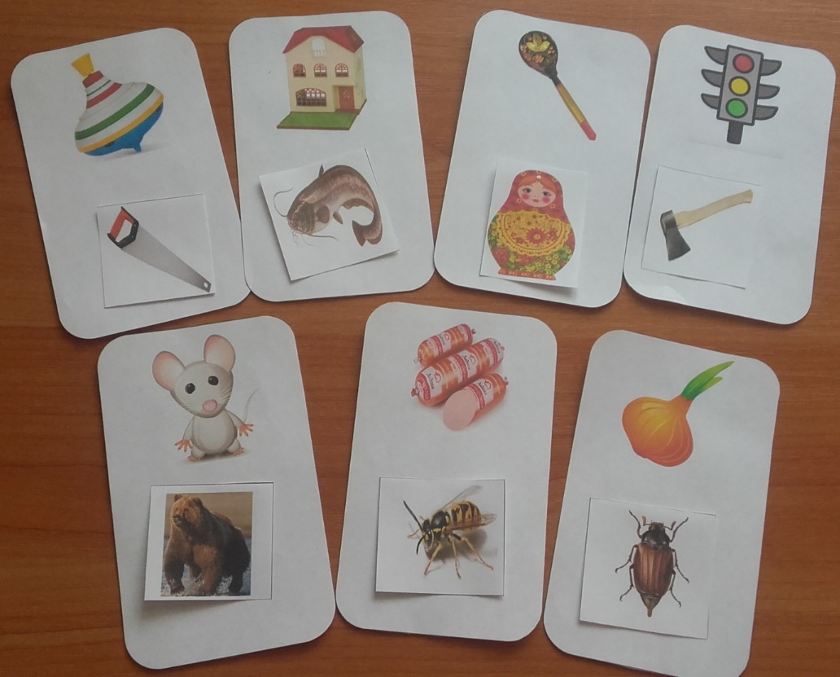

Общий вид игры
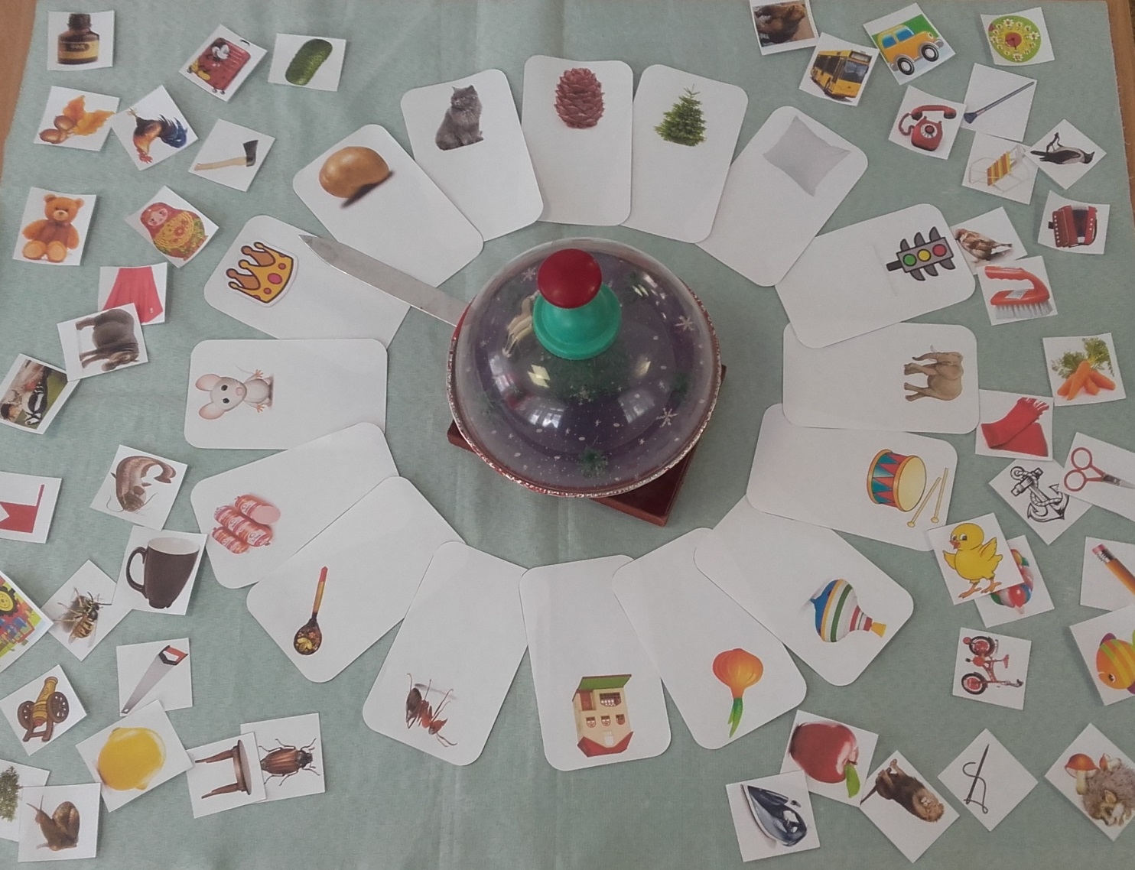
«Подбери рифму»

